|  |  |
| --- | --- |
| Nombre Alumno: |  |
| Matrícula |  |
| Curso: |  |
| Tarea: |  |
| Tutor Virtual: |  |
| Estado: |  |
| CCA: |  |

**Módulo 2. Diseño y aplicación de las herramientas de la Web 2.0**

**Tarea evaluable 2**. Diseño de un Blog.

**Antes de iniciar tu tarea, considera los siguiente:**

* Leer con atención y responde lo que se te solicita.
* Revisa las instrucciones y recomendaciones para el envío de tu actividad.

**Iniciamos . . . Una vez revisadas las formas para diseñar un Blog deberás realizar de manera individual, lo que a continuación se te pide:**

1. Analizar ¿Cuál sería tu objetivo personal o laboral para generar un Blog?
2. Crea un Blog con el título y un párrafo que introduzca a la idea principal que visualizaste en el punto 1, si es necesario revisa nuevamente el contenido para que puedas realizarlo de manera correcta.
3. Comparte a tu tutor la dirección de tu Blog, **a través de este documento**, explicando tu idea, tu objetivo principal en la creación de tu Blog, así como las dificultades que se te presentó durante la creación, tu tutor te estará asesorando al respecto (revisa abajo la forma de entrega)
4. Por último, en el foro de colaboración llamado **“Comparte tu Blog”**, será un espacio para que compartas con tus compañeros tu dirección del Blog que creaste. También deberás aportar a dos de tus compañeros.

**Instrucciones para entrega de tus tareas:**

* En el archivo que haz descargado, podrás realizar tu tarea correspondiente al **punto 3** que corresponde a la **entrega a tu tutor**, de acuerdo a las instrucciones que contiene el documento.
* Cuando hayas concluido la tarea, guarda el archivo en el disco duro de tu computadora o en alguna otra unidad de almacenamiento (USB, Drive, Dropbox). Al guardar, renombra el archivo agregando la clave de usuario y el número de actividad*. Ejemplo:* **S765435_Elizabeth_Olivier_M2_T2.**
* Para enviar tu tarea, deberás hacer clic en la plataforma educativa en la sección de **“Tareas”**, y posteriormente hacer clic en el botón **“entregar tareas”**; recuerda redactar un mensaje a tu tutor cuando la envíes y anexar el documento.
* Es importante validar que lo hayas subido correctamente, también en dicha sección podrás visualizar tu retroalimentación.
* El **punto 4** deberás compartirlo y aportar a través del foro **“Comparte tu Blog”, recuerda** es muy importante que lo realices para obtener una calificación satisfactoria.
* Por último, ve a la sección **“calificaciones”** para verificar que tu calificación sea correcta, de lo contrario contacta a tu tutor de forma inmediata.

***NOTA***

Estimado participante:

Deseamos que tengas éxito en la elaboración de tus tareas, éstas te ayudarán a desarrollar tus habilidades y competencias. Por ello te compartimos la siguiente información:

**Rúbrica de evaluación de los participantes**

Está rúbrica se utilizará para la evaluación de tus tareas entregables, en caso dado obtengas una **calificación menor a 70**, podrás enviarla al tutor nuevamente, solo tienes dos oportunidades.

Te recomendamos revisar nuestro "Reglamento Académico", para que conozcas los lineamientos completos <http://bit.ly/Reglamento_Academico_CCA>

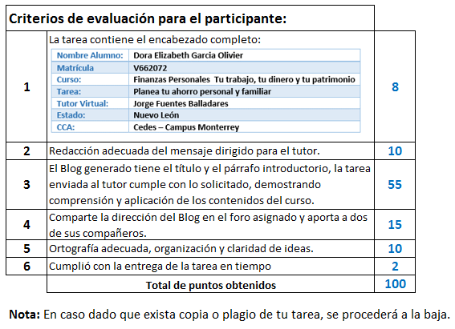

Te deseamos éxito en la elaboración de tus actividades, las cuales te ayudarán a desarrollar tus habilidades.

**“Educarse para la vida”**

**Centro Virtual de Aprendizaje**